**二进制**：

1.位—8—字节—1024—K—1024—M—2014—G—1024—T（B——KB——MB——GB——TB——PB——EB——ZB）

2. 二进制数的位数就是“字长”

3.十进制化为二进制：

1）整数部分：除2取余；2）小数部分：乘2取余

4. 二进制的基本运算是逻辑运算（0为错，1为对，并、或、非）

5. 一个字节的有符号数的原码范围是： -127 ~ + 127

0的原码有正负零之分，所以也有对应的反码与补码；[+ 0]原＝000000000，[-0]原＝100000000；

若字长为8位，则补码所表示的范围为-128～+127

6.真值：直接用正号“+”和负号“-”来表示符号的二进制数。

7. 机器数：一个包括符号位在内的数值的机内编码叫做机器数，它是数在计算机中表示形式的统称。

8.定点数：

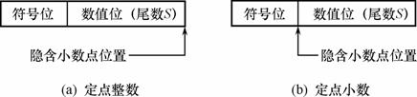

浮点数：

即用一个尾数（Mantissa ），一个基数（Base），一个指数（Exponent）以及一个表示正负的符号来表达实数。比如： 123.45 用十进制科学计数法可以表达为 1.2345 × 102 ，其中 1.2345 为尾数，10 为基数，2 为指数。

9.二进制浮点数：

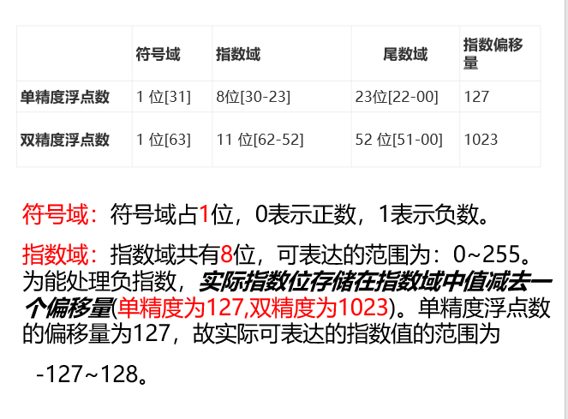

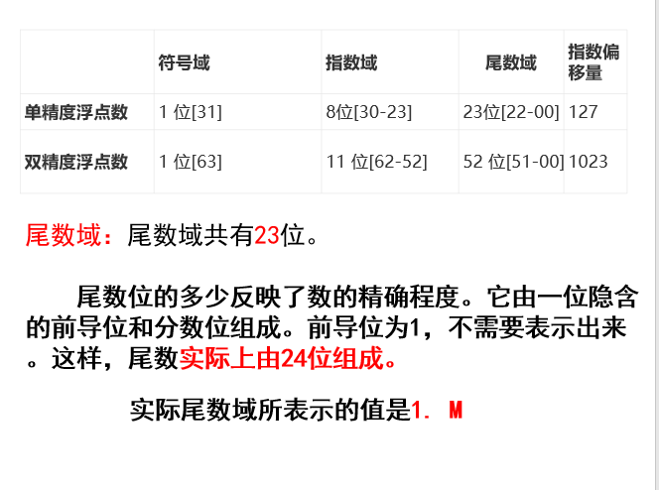

1）所谓的偏移量，是用于表示正负；

2）尾数位的多少反映了数的精确程度。它由一位隐含的前导位和分数位组成。前导位为1，不需要表示出来。这样，尾数实际上由24位组成。

**计算机系统结构与微机系统概述**

1.8086CPU：

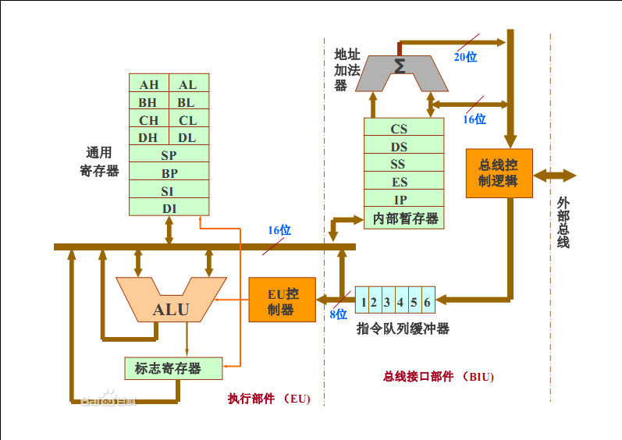

2. 计算机的工作原理：即人们把事先编好的程序和所需要的数据通过输入设备送到内存或外存中保存，这一步称之为存储程序；

开始工作时，控制器从内存中逐一读取程序中指令，并按照每条指令的要求执行所规定的操作，这称之为程序控制。

3. 指令系统是计算机硬件的语言系统，也叫机器语言

是机器所具有的全部指令的集合

4.指令格式：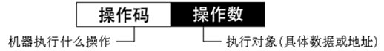

注意：操作对象不仅仅是指参与操作数据的来源，还包含操作结果的去处。

5寻址：  
1）.为什么寻址？程序和数据以字节为单位存放在内存中（要用它们就要先找得到他们）

2）.原理：每个内存单元都有一个地址

3）.定义：按内存地址查找程序或数据的称为寻址。

4）.执行：寻址由操作系统控制，由硬件设备（CPU、内存、总线）执行

6寻址方式：

立即寻址：指令所需的操作数就放在指令的地址码字段中

寄存器寻址：操作数放在寄存器中，指令的地址码字段给出寄存器的地址

寄存器间接寻址：地址码字段——寄存器地址——再到内存中找——最终将操作数存放在内存中

直接寻址：：操作数放在内存中，指令的地址码字段给出内存单元的地址，按这个地址就可以到内存中找到操作数。

（内存：容量大，速度慢；寄存器：容量小，速度快）

7.CPU（计算机的大脑：控制与思考<运算>）：包括运算器（顾名思义，包括算术运算与逻辑运算两种方式）和控制器（整个系统的指挥中心，使运算器、存储器和I/O设备<输入输出设备>等部件构成一个有机整体）

8. 逻辑异或：同则为0，不同为1。

9.

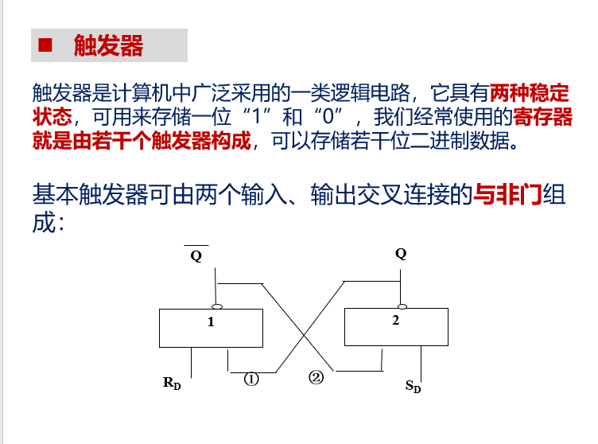

10.全加器：两个二进制数之和是逐位相加求得的，且每位的和（Si）是由本位的被加数（Ai）、加数（Bi）和低位来的进位（Ci-1）所确定。

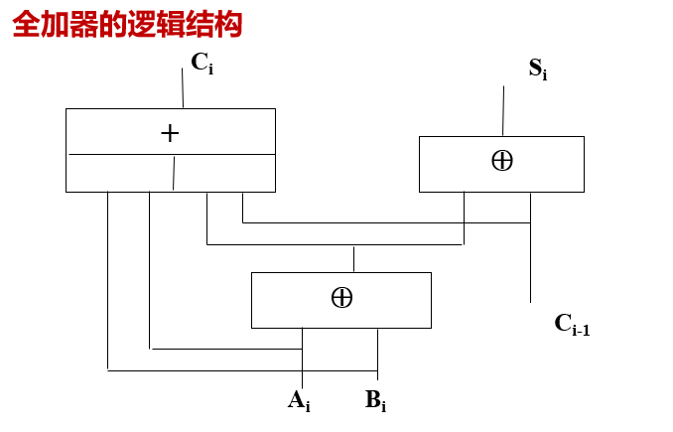

11.运算器：运算器是计算机对各种数据和信息进行算术和逻辑运算的部件。运算器主要由算术逻辑部件（**ALU**）、通用**寄存器**组和**状态寄存器**组成

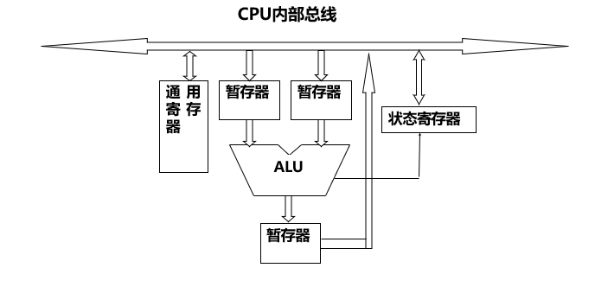

算术逻辑部件（ALU）：完成二进制的数字与逻辑运算

通用寄存器组：保存参与运算的数字以及运算结果（数量少，但很快）

状态寄存器：记录算术、逻辑运算的结果状态（通常用作条件转移指令的判断条件）

12控制器：控制器的工作过程就是**在合适的时刻产生合适的电信号的过程**，从而控制计算机各个部分的工作。

组成：控制器由指令部件（程序计数器（**PC**）、指令寄存器（**IR**）、指令译码器（**ID**）和地址形成部件）、时序部件、控制信号形成部件和中断控制逻辑组成。

13存储器：

1）一般计算机中，**每个单元存放8个二进制位**（1个字节，用B表示）

2）内存与CPU的连接：

MDR（主存数据寄存器）：保存数据

MAR（主存地址寄存器）：保存源地址

MDR与MAR帮助完成CPU和主存储器之间的通信

3）总线（CPU）：**总线构成了计算机系统的“骨架”**

地址总线：CPU访问指定内存单元（一个CPU有N根地址总线（AB），则这样的CPU最多可以寻找２N个内存单元。）

数据总线：CPU与内存进行数据传送

控制总线：CPU对外部器件进行控制（其数量决定了控制的多少，其宽度就决定了控制能力）

14输入输出设备：

1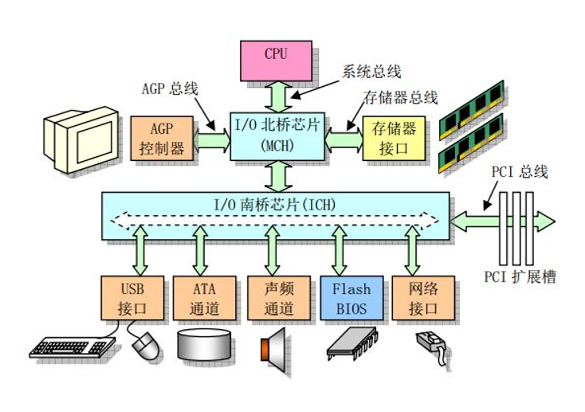

2.接口：消去外部设备与电脑的差异

基本功能：数据缓冲、状态寄存、设备译码器、控制信号、通信控制

15指令在微机系统中的执行过程

1）机器指令： 1000100111011000

表示操作：将寄存器BX的内容送到AX中

2）汇编指令：**MOV AX,BX**

这样的写法与人类语言接近，便于阅读和记忆

3）每一种CPU都有自己的汇编指令集（指令系统）

（弱点：PPT94页后面的部分）

**数据结构与算法**

**一.数据结构**

1.一张成绩表中：

每一科的成绩为数据项

一个学生所在的一行（他的所有科目成绩以及他本身）为数据元素

所有的数据为数据对象

2.数据结构定义：

数据元素集合（也可称数据对象）中各元素的关系。

相互之间存在特定关系的数据元素集合。

3. 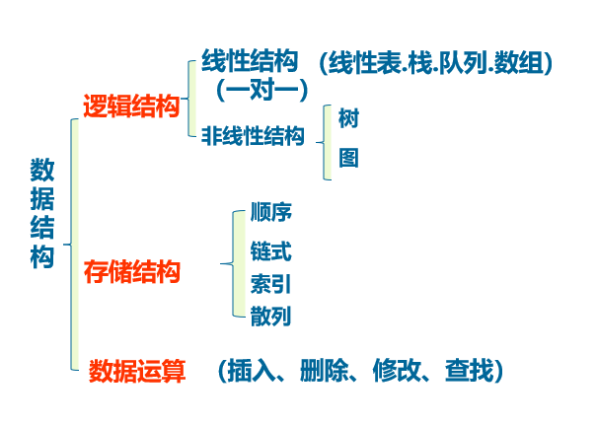

**二.算法**

1.程序=算法+数据结构

2.算法是解决问题所需的操作步骤的集合

3.算法特征：

有穷性

确定性

可行性

有输入

有输出

4. 伪代码是一种算法描述语言。（不属于任何编程语言，只是一种自然语言到计算机语言的直接翻译）

5.算法分析（算法复杂度）：时间复杂度（用O（f（n））表示，n是问题规模，时间复杂度与问题规模有关）和空间复杂度（开始到结束所需要的存储空间）

6.排序算法：

1）直接插入排序：先比较，再插入到一个新文件中

2）冒泡排序法：解释略

3）直接排序法（不稳定）：选最小，与第一个交换

4）递归排序：先分成两两的形式，然后分别比较再相加

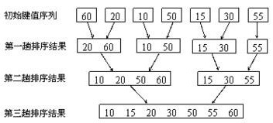

7.检索算法：

1）顺序（线性）查找：从第一个开始遍历整个数据集

2）二分查找：顾名思义，解释略

3）索引顺序查找（分块）查找：先分成几个数据块（快与块之间要有明显的大小关系——数据不能冗杂）然后用最大关键字命名块，最后用二分查找或顺序查找

4）哈希查找：在关键字集合与地址空间之间建立一种函数关系（难点所在），通过计算前者便能得出后者（位置）

8递归与迭代

递归：指函数调用自身的方法。

迭代：让计算机对一组指令(或一定步骤)进行重复执行，每次执行的结果都为下一次执行过程的初始值。

**线性表**

1.线性表：线性表是具有相同特性的数据元素的一个有限序列。

2. 顺序表：把线性表中的所有元素按照其逻辑顺序依次存储到从计算机存储器中指定存储位置开始的一块连续的存储空间中。

3.链表：是一种线性表，但是并不一定按数据的逻辑顺序存储数据，而是在每一个节点里存到下一个节点的指针(Pointer）。

data---next结构

**栈（运算受限的线性表）**

1.分为：顺序栈和链表栈

2. 递归运算经常用到栈结构

3. 栈中数据的插入和删除都在栈顶进行。

4.进栈顺序是从从下往上看的，注意可能性的多方面考虑。

**队列（运算受限的线性表）**

1. 其仅允许在表的一端进行插入,而在表的另一端进行删除。(队列起到缓冲储存的作用)

2. 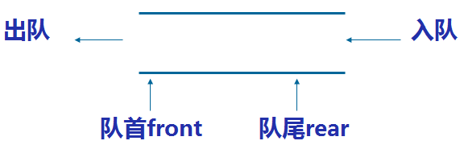

首进首出原则

3. 为了区分队空还是队满的情况，处理方式之一：  
牺牲一个单元来区分队空和队满

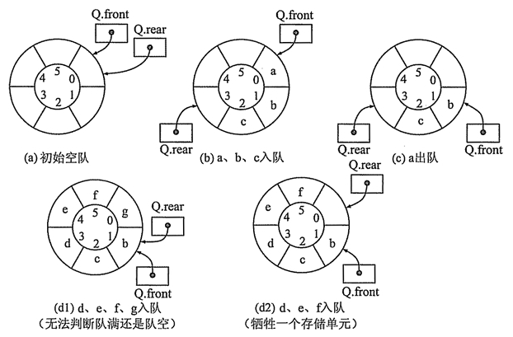

4.

**树形结构**

1.一种非线性结构

**操作系统**

1. PCB是进程存在的唯一标志